DATOS PERSONALES
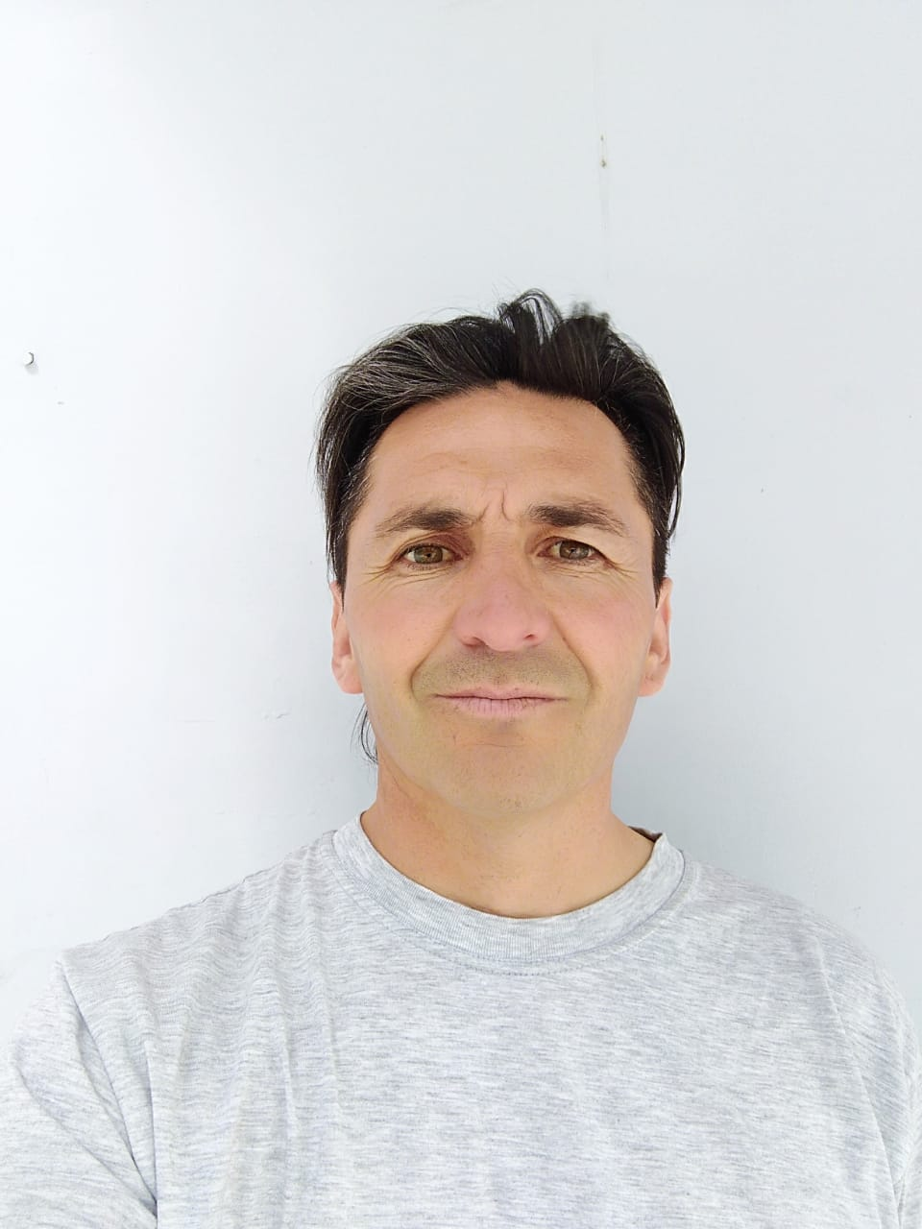
Fecha de Nacimiento: 16/06/1971
D.N.I.: 22.255.054
Edad: 48 años
Nacionalidad: Argentino Localidad: Neuquén
Estado Civil: Casado dos hijas
Domicilio: B°Don Bosco II. Soldado desconocido N°1753
Teléfono: 299-5101485
Licencia: Clase B
Email: dzarate669@gmail.com
Disponibilidad horaria: Full Time

ESTUDIOS CURSADOS

- Primario: Escuela Santo Domingo Savio
- Secundario: Colegio Salesiano Dean Funes
- Curso en UOCRA Gasista Domiciliario Básico
- Curso de revestimientos ceramicos piedra laja, revoques estukados tradicionales y con adhesivo polímeros.
- Cursos podas frutales y ornamentales Agricultura Urbana.
- Experiencia en Soldadura ( Carpintería metálica) y manejo de herramientas de manos

EXPERIENCIA LABORAL

- Skanska S.A Oficial Especializado de montaje aparatos de bombeo
- Chubut Yacimiento Pan american Energi
- Hidrogruista Complemento del trabajo. 2003-2015
- Panaderia 1999-2002, Panificacion y facturas Sucursal 21 comodoro Rivadavia. Anonima. S. A.
OBJETIVO

Obtener un puesto de trabajo en la empresa y poder brindar mis conocimientos y experiencias , como así relacionarme en el grupo laboral.

